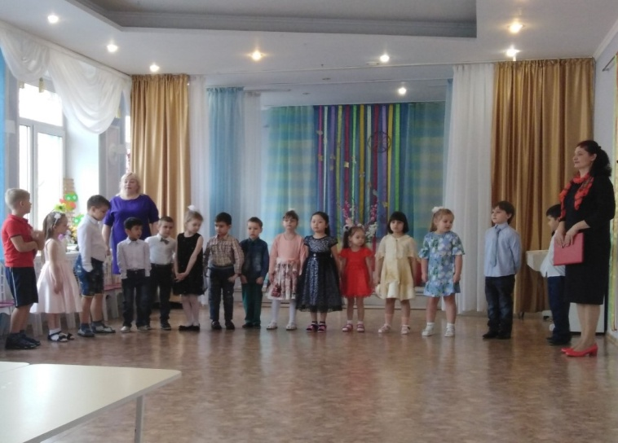
«8 Марта наступает, тебе я мамочка желаю, тепла и нежности в глазах, чтоб слез ни капли на щеках! Здоровья, счастья пожелаю, тебя я мама обожаю!»
Такими словами поздравили своих мам дети группы «Знайки». Особую атмосферу праздника создавало оформление музыкального зала. Накануне, во время клубного часа, дети мастерили поделки для оформления зала: птичек, котят, цветочки. На прошедшем мероприятии, посвященном празднованию Международного женского дня 8 Марта, дети рассказывали стихи, пели песни, танцевали. Ребята приготовили праздничный завтрак для своих мам и бабушек. Праздник прошел весело и задорно.
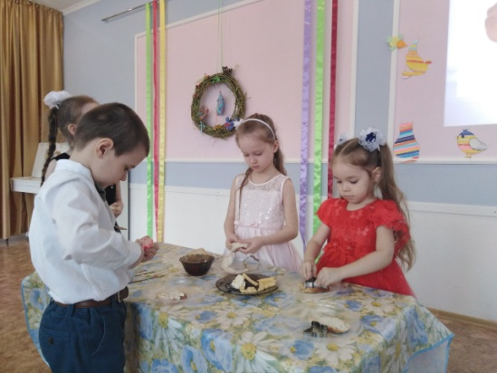
В завершении праздничного дня дети подарили мамам и бабушкам открытки, сделанные своими руками.
